

Desarrollo de Sitio Web Agencia Digital
Nombre de los estudiantes: Boris Fernández – Joaquín Rojas
Nombre del módulo: CIB302-3903-226031-ONL-TALLER DE PLATAFORMAS WEB
Nombre del docente: Zugehy Escalante Issele
Semana: Semana 3
Fecha: 07/04/2026
Tabla de contenidos

Introducción 3

Desarrollo 4

1. Descripción del sitio web 4

2. Estructura del sitio (HTML) 5

3. Diseño visual (CSS) 6

4. Funcionalidad dinámica (JavaScript) 8

5. Uso de Git y GitHub 10

6. Trabajo colaborativo 11

7. Buenas prácticas aplicadas 12

8. Acceso Repositorio GitHub 12

Conclusión 13

Introducción
El presente informe tiene como objetivo desarrollar un sitio web funcional que represente una agencia digital, aplicando los conocimientos adquiridos en el desarrollo de plataformas web. Para ello, se utilizaron tecnologías como HTML, CSS y JavaScript, además del uso de herramientas como Visual Studio Code y GitHub para el control de versiones.
Este proyecto permitió comprender la importancia de estructurar correctamente un sitio web, aplicar estilos visuales modernos y desarrollar funcionalidades dinámicas que mejoren la interacción del usuario. Asimismo, se trabajó de forma colaborativa mediante el uso de Git, permitiendo registrar los avances y evidenciar la participación de cada integrante.

Desarrollo

1. Descripción del sitio web
El sitio web desarrollado corresponde a una agencia digital llamada NovaStudio, orientada a ofrecer servicios como diseño web, desarrollo frontend y marketing digital.
El sitio cuenta con las siguientes secciones:
- Inicio
- Servicios
- Nosotros
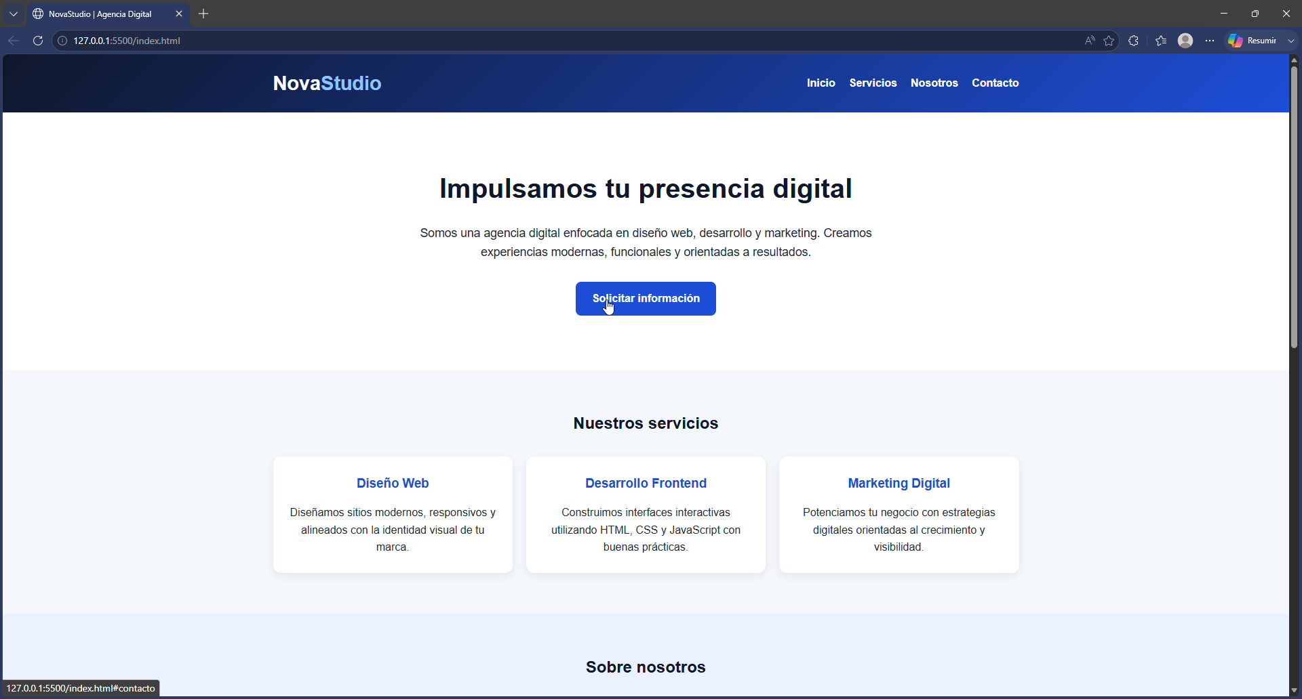
- Contacto

2. Estructura del sitio (HTML)
El sitio fue construido utilizando HTML, aplicando etiquetas semánticas como:
- <header> para el menú de navegación
- <main> para el contenido principal
- <section> para dividir las áreas del sitio
- <footer> para información final
Esto permite una mejor organización del contenido y facilita la lectura del código.
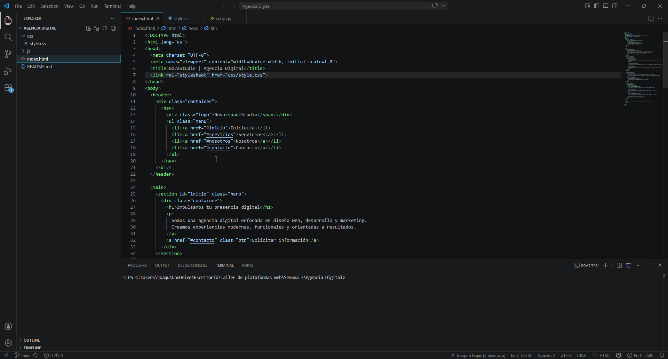

3. Diseño visual (CSS)
Se utilizó CSS para aplicar estilos visuales al sitio web, logrando un diseño moderno y responsivo. Entre las características implementadas se encuentran:
- Uso de colores corporativos
- Diseño en tarjetas para los servicios
- Botones interactivos
- Efectos hover en elementos
- Distribución flexible con grid
Esto permitió mejorar la experiencia del usuario y dar una apariencia profesional al sitio.
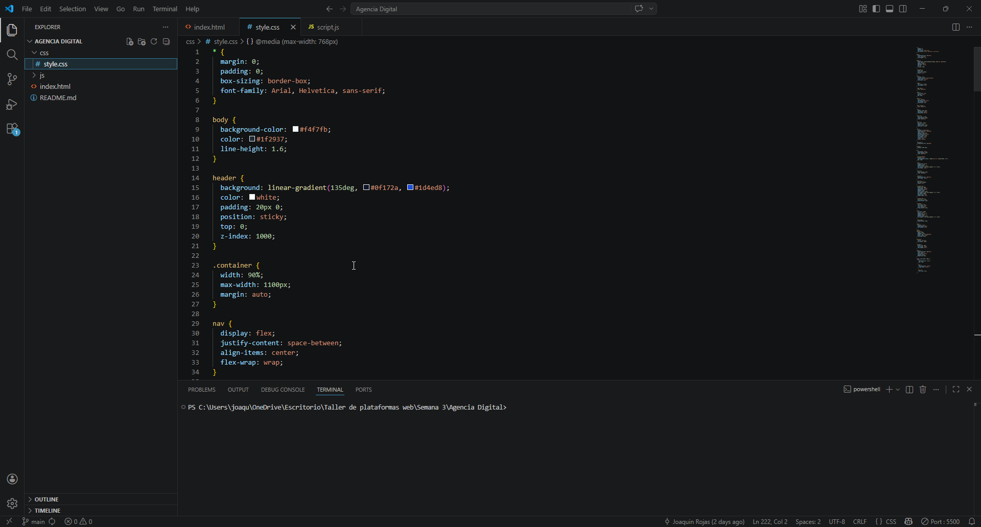

Visualización principal del sitio Agencia Digital.
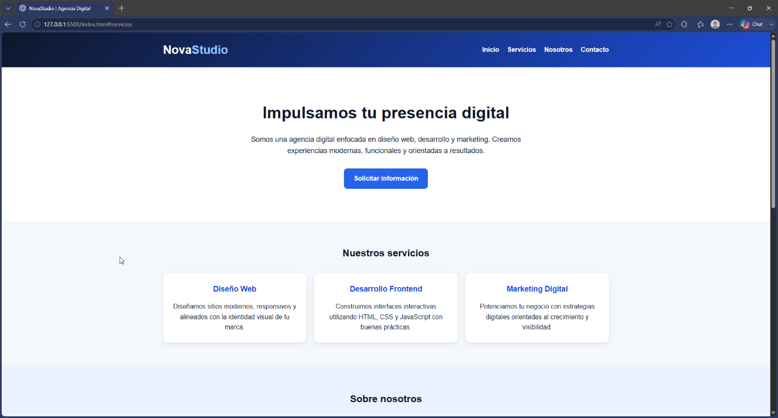

4. Funcionalidad dinámica (JavaScript)
Se implementaron funcionalidades dinámicas mediante JavaScript, entre ellas:
- Contador interactivo: permite aumentar el número de proyectos simulados al hacer clic en un botón.
- Validación de formulario: verifica que los campos no estén vacíos y que el correo tenga un formato válido.
- Mensajes de respuesta: muestra mensajes de error o éxito según la interacción del usuario.
Estas funcionalidades permiten mejorar la interacción del usuario con el sitio web.
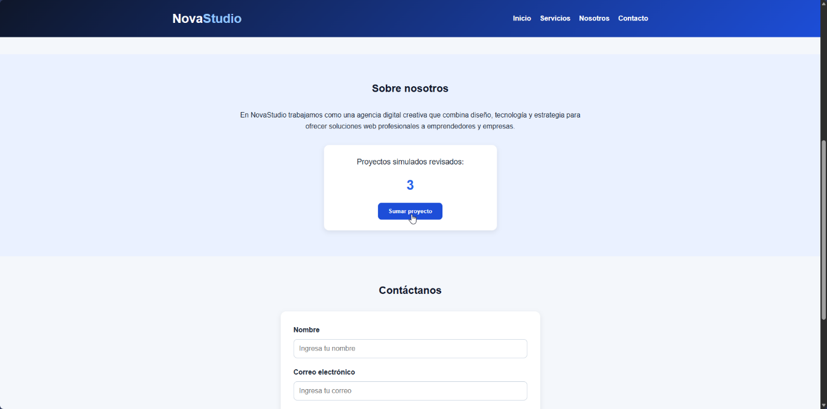

Mensaje de formulario: “Formulario enviado correctamente. Pronto te contactaremos”.
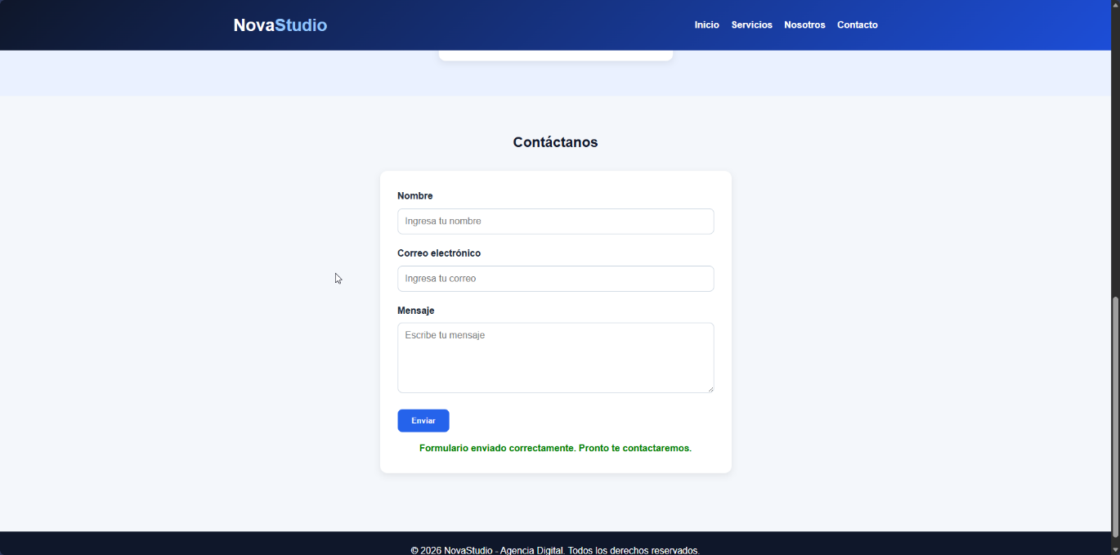
Mensaje de formulario: “Por favor, completa todos los campos del formulario”
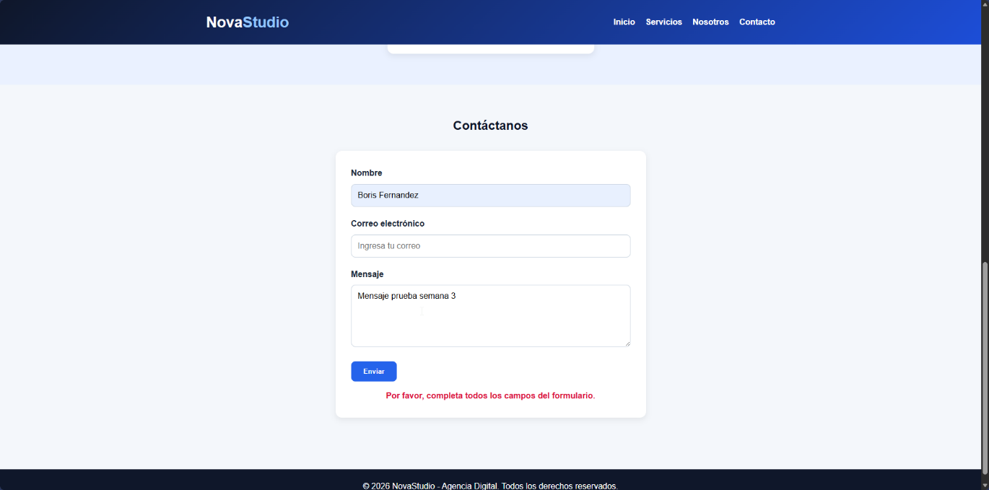

5. Uso de Git y GitHub
Se utilizó Git como sistema de control de versiones para registrar los cambios realizados en el proyecto. Se emplearon comandos como:
- git init
- git add
- git commit
- git push
- git pull
Además, se utilizó GitHub como repositorio remoto, permitiendo almacenar el proyecto en la nube y facilitar el trabajo colaborativo entre los integrantes.
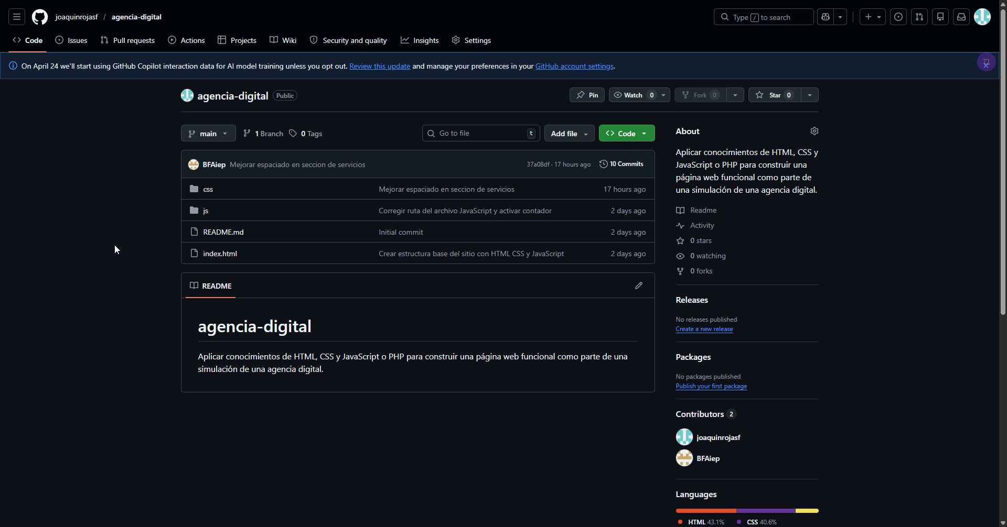
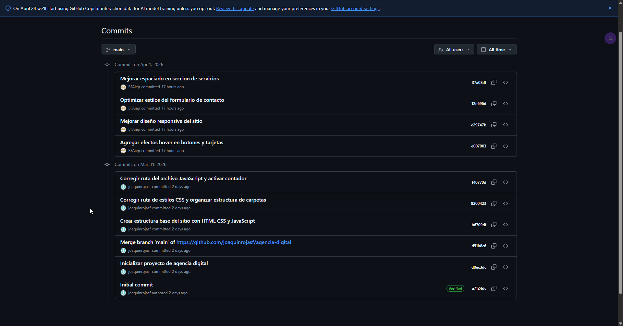

6. Trabajo colaborativo
El desarrollo del proyecto se realizó en equipo, donde cada integrante cumplió un rol específico:
- Joaquin Rojas: desarrollo de estructura HTML, contenido del sitio, configuración del repositorio y informe.
- Boris Fernández: desarrollo de estilos CSS, mejoras visuales, apoyo en funcionalidades dinámicas y informe.
Se realizaron commits individuales que evidencian la participación de cada integrante en el desarrollo del proyecto.

7. Buenas prácticas aplicadas
Durante el desarrollo se aplicaron buenas prácticas como:
- Separación de archivos (HTML, CSS y JavaScript)
- Uso de nombres descriptivos en variables
- Código ordenado y comentado
- Uso de estructura semántica
- Control de versiones con Git

8. Acceso Repositorio GitHub
- Agencia_Digital

REFERENCIAS
- Apuntes de la asignatura Taller de Plataformas Web
- Documentación oficial de HTML, CSS y JavaScript
- GitHub
- https://www.youtube.com/watch?v=ELSm-G201Ls

Conclusión
El desarrollo de este proyecto permitió aplicar de manera práctica los conocimientos adquiridos en el área de desarrollo web, integrando HTML, CSS y JavaScript en la creación de un sitio funcional.
Además, se comprendió la importancia del uso de herramientas como Git y GitHub para el control de versiones y el trabajo colaborativo, facilitando la organización del proyecto y el registro de avances.
En conclusión, esta actividad permitió fortalecer tanto habilidades técnicas como el trabajo en equipo, siendo fundamentales para el desarrollo profesional en el área de tecnologías web.

